Robotergestütztes schleifen, polieren und entgraten von Oberflächen und Bauteile
ArtiMinds Robotics zeigt auf der diesjährigen Deburring Expo (Stand 412) in Karlsruhe wie das Schleifen, Polieren und Entgraten von Bauteilen mit komplexen Geometrien dank intelligenter Softwarelösungen mit Robotern automatisiert werden kann.
Karlsruhe, 23. August 2023 - Bei der Nachbearbeitung von Metall–, Kunststoff- oder Verbundwerkstoffteilen sind das Schleifen, Polieren und Entgraten gängige Arbeitsschritte, um eine gewisse Oberflächengüte herzustellen. Die Bauteile weisen meist komplexe Geometrien auf, weshalb die Bearbeitung häufig noch manuell erfolgt.
ArtiMinds Robotics zeigt auf der Fachmesse Deburring Expo vom 10.-12. Oktober auf dem Stand 412, wie ihre intelligente Softwarelösung ArtiMinds Robot Programming Suite (RPS) die Roboter-Automatisierung solch anspruchsvoller Bearbeitungsprozesse unterstützt.
So ermöglicht das Tool, auf Basis importierter CAD-Modelle automatisiert Roboterbahnen zu generieren, die auch kraftgeregelt abgefahren werden können. Dies beschleunigt die Programmierung für Komponenten mit komplexen Geometrien und führt zu einer exakteren Bahnplanung und robusten Bearbeitung.
Der technische Modellbaumeister Melchior Maus der Maus GmbH Modell- und Formenbau aus Karlsruhe erklärt: „Die CAD2Path-Funktion erleichtert die roboter-basierte Oberflächenbearbeitung ungemein. Denn neben der automatischen Bahnplanung lässt sich auch direkt festlegen, mit welcher Kraft der Roboter die Oberfläche abschleifen soll.“
Eine weitere große Herausforderung beim Surface Finishing sind Bauteil- und Prozesstoleranzen. Damit jederzeit tatsächlich die exakte gewünschte Materialmenge abgetragen wird, muss der Roboter in der Lage sein, seine Bewegung in Abhängigkeit der auftretenden Prozesskräfte dynamisch anzupassen und zu regulieren. ArtiMinds RPS erleichtert durch bereits integrierte Schnittstellen und entsprechende Funktionsbausteine das Einbinden der hierfür notwendigen Sensorik und die Programmierung der kraftgeregelten Teilprozesse.
Um Prozessparameter optimal einzustellen, lassen sich mit der Analysesoftware ArtiMinds Learning & Analytics for Robots (LAR) Roboterbewegungen, Sensordaten und Fehlercodes automatisch überwachen und visualisieren. Auf Basis dieser Daten sind Programmoptimierungen einfacher, schneller und zielgerichteter als z.B. durch eine iterative Prozessanpassung durchführbar – und dies sowohl während der Inbetriebnahme als auch im laufenden Betrieb.

www.artiminds.com

Bildmaterial:

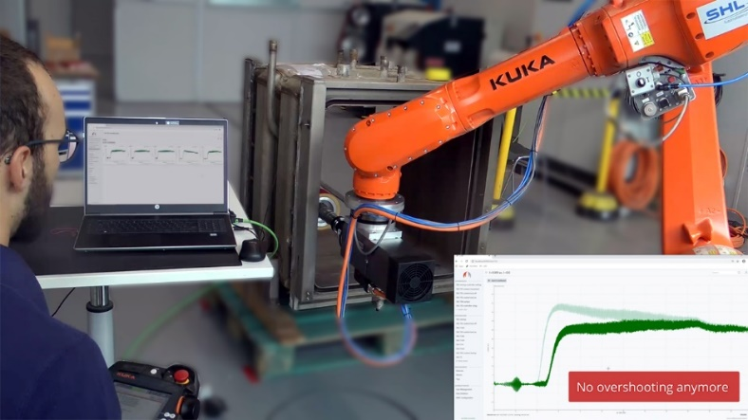
Bild 1: Durch die enge Verzahnung von Prozessüberwachung und Optimierung mittels der Softwarelösungen ArtiMinds RPS und LAR, lässt sich eine flexible Schleifanlage schnell und mit optimalen Parametern einrichten; Quelle: ArtiMinds Robotics GmbH
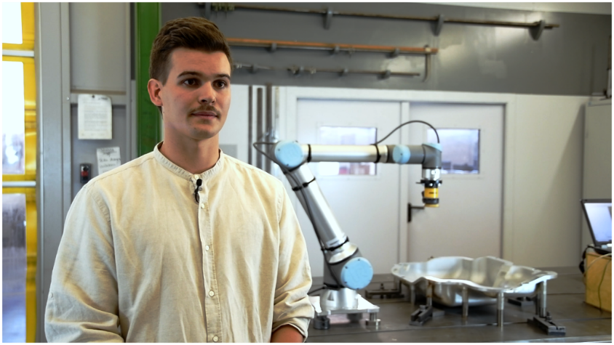
Bild 2: Die Maus GmbH Modell- und Formenbau hat mit ArtiMinds das kraftgeregelte Ausschleifen von Formschalen mittels Roboter automatisiert; Quelle: ArtiMinds Robotics GmbH

***
Hintergrundinformationen zu ArtiMinds Robotics:
Die ArtiMinds Robotics GmbH wurde 2013 in Karlsruhe gegründet. Die Vision des Technologieunternehmens: Softwarelösungen zu entwickeln, die das Programmieren und Bedienen von Industrierobotern vereinfachen und eine kosteneffiziente Integration und Instandhaltung sowie flexible Automatisierung ermöglichen. Das Unternehmen versteht sich nicht nur als Softwarehersteller, sondern als umfassender Service- und Lösungsanbieter, der gemeinsam mit den Kunden komplexe Roboterprojekte mit Einsatz von SPS, Sensoren und elektrischen Greifern umsetzt. ArtiMinds berät den Anwender von der Planung, Programmierung, Simulation und Inbetriebnahme bis hin zur Wartung und Optimierung seiner Roboterapplikationen.
Mit einem Team von über 40 Mitarbeitern und rund 20 internationalen Vertriebspartnern betreut ArtiMinds Robotics Kunden aus unterschiedlichsten Branchen in über 20 Ländern.
Zu den Anwendern der ArtiMinds Softwarelösungen zählen international agierende Fertigungs- und Technologieunternehmen aus der Automotive-, Elektrotechnik- und Konsumgüterindustrie sowie Anlagen- und Maschinenbauer.
Die Softwarelösungen ArtiMinds RPS und ArtiMinds LAR sind mit einer Vielzahl von Roboterherstellern sowie den gängigsten Greifern, Kamerasystemen und Kraft-Momenten-Sensoren kompatibel und bilden damit die perfekte Basis für eine flexible Automatisierung. Die grafische, intuitive Benutzeroberfläche ersetzt das textuelle Programmieren und macht spezifische Programmierkenntnisse überflüssig. Per Drag and Drop wählt der Anwender die gewünschten Funktionen und Bewegungen aus vorgefertigten Templates aus und generiert sein Programm in der nativen Roboterprogrammiersprache. So können selbst komplexe sensor-adaptive Applikationen robust und effizient umgesetzt werden. Mit den durch die LAR automatisch erfassten und aufbereiteten Sensordaten erhält der Anwender essentielle Einblicke in seine Prozesse, um diese im weiteren Betrieb kontinuierlich zu optimieren.

Pressekontakt:
ArtiMinds Robotics GmbH
Albert-Nestler-Str. 11
76131 Karlsruhe, Germany

Silke Glasstetter
Head of Marketing
Tel. +49 721 509998 -21
E-Mail silke.glasstetter@artiminds.com
Web www.artiminds.com

